Национальный Исследовательский Университет

«Московский Энергетический Институт»

Кафедра прикладной математики и искусственного интеллекта

Тема: Разработка хранимых процедур.

Студент: Ростовых Александра

Москва

**1. Запустить программу SQL Server Management Studio, выполнить регистрацию и соединение с БД.**

**2. Реализовать в виде хранимой процедуры статистические**

**запросы, из задания к практической работе №5 (по заданию**

**преподавателя).**

2.1. Составить список слушателей заданного курса. Список включает ФИО слушателя, его контактные данные, название курса, его тип. Список отсортировать по фамилии слушателя

CREATE PROCEDURE lab6_1 AS

BEGIN

Select Name_stud,Cont,Title,TypCrs From Student

JOIN Contract ON Contract.Id_Stud=Student.Id_Stud

JOIN Course on Course.Id_Crs=Contract.Id_Crs where Title like 'Coursera' Order by Name_stud

END

**3. Выполнить разработанную процедуру.**

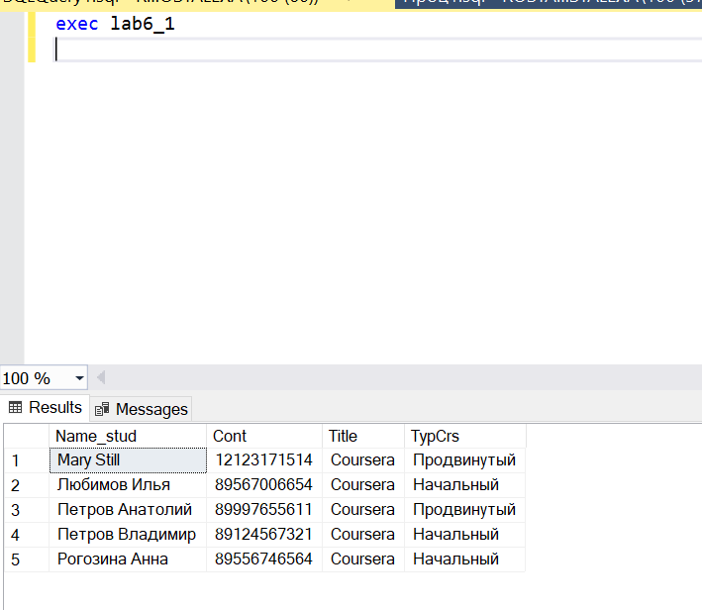

**4. Разработать хранимую процедуру с входным и выходным**

**параметрами для определения общей суммы контрактов заданного**

**слушателя.**

CREATE PROCEDURE lab6_2 (@Name_stud varchar(20), @Cost int OUTPUT) AS

BEGIN

Select @Cost=SUM(Course.Cost) From Student

JOIN Contract ON Contract.Id_Stud=Student.Id_Stud

JOIN Course ON Course.Id_Crs=Contract.Id_Crs where Name_stud=@Name_stud

END

**5. Выполнить разработанную процедуру.**

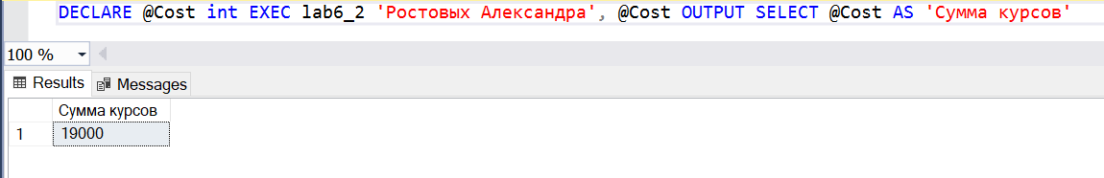

**6. Разработать процедуру по заданию преподавателя с использованием курсора (Приложение II).**

**2 вариант:**

Разработать хранимую процедуру рассчитывающую статистику учащихся по городам. Данные отчета сформировать в виде

<Город> - <кол-во учащихся из этого города> - <список имен учащихся>.

CREATE PROCEDURE curs2

AS

BEGIN

DECLARE cur CURSOR

FORWARD_ONLY

FOR SELECT Student.Cty, COUNT(Student.Cty) FROM Student GROUP BY Student.Cty;

OPEN cur;

DECLARE @city VARCHAR(20), @count INT;

FETCH NEXT FROM cur INTO @city, @count;

WHILE @@FETCH_STATUS = 0

BEGIN

SELECT @city AS 'Город', @count AS 'Количество учащихся этого города';

SELECT Student.Name_stud AS 'Список имен учащихся' FROM Student

WHERE Student.Cty = @city;

FETCH NEXT FROM cur INTO @city, @count;

END;

CLOSE cur;

DEALLOCATE cur;

END

**7. Выполнить разработанную процедуру.**

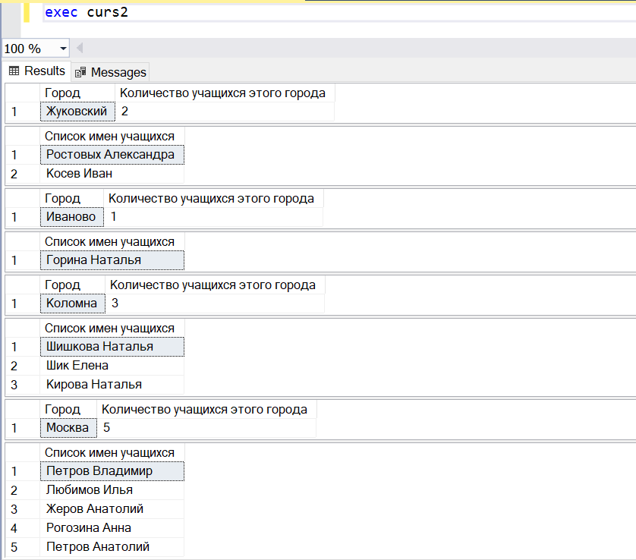

**8. Оформить отчёт по практической работе.**